Výpůjčka

Běžná výpůjčka
Při jakékoliv absenční výpůjčce je nutné nejdříve načíst čtenářské konto
- Klikněte na „Půjčit“ a vložte čárový kód čtenáře do pole „Čárový kód čtenáře“ a klikněte na „Potvrdit“. Při načtení kódu čtečkou je čtenářské konto načteno ihned bez nutnosti potvrzení.
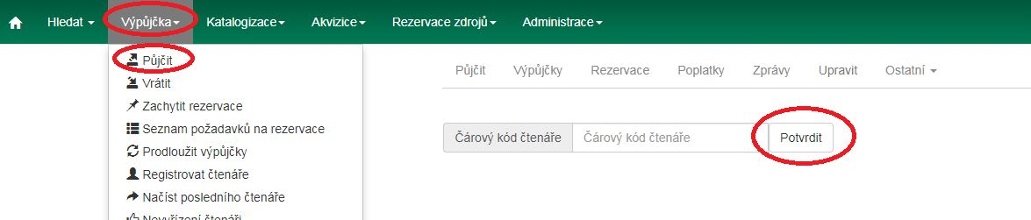
- Vložte čárový kód exempláře do pole „Čárový kód“ a klikněte na „Potvrdit“. Při načtení kódu čtečkou je exemplář načten ihned bez nutnosti potvrzení.
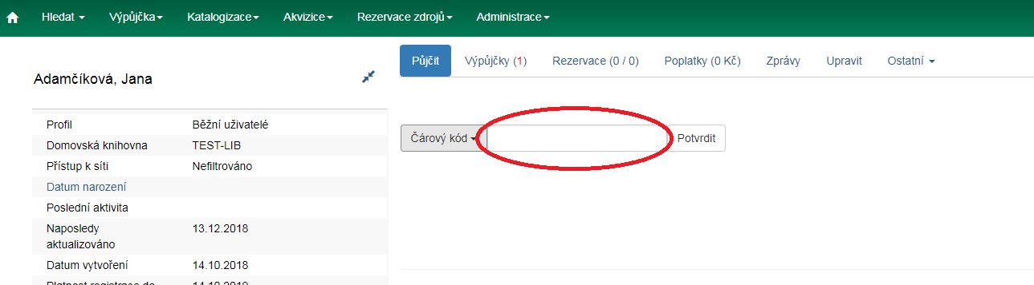
- Po načtení všech exemplářů stiskněte klávesu „F1“ nebo klikněte na „Hotovo“, tímto dojde k možnosti vyhledat dalšího čtenáře. Tím vytisknete výpis aktuálně vypůjčených dokumentů (pokud je nastaven automatický tisk).

Půjčování ke specifickému datu
Délka výpůjční lhůty je přednastavená (odvozená z administrativního nastavení délky výpůjček a výběru délky výpůjčky v nastavení vlastnosti exempláře). Když je exemplář půjčován, data vrácení jsou automaticky spočítána a vložena do záznamu výpůjčky. Délku výpůjčky je však možné ovlivnit kliknutím na pole „Možnosti data“. Poté klikněte na pole „Specifické datum vrácení“ nebo „Používat specifické datum vrácení až do odhlášení“ a zvolte požadované datum, které bude použito místo přednastavené výpůjční lhůty.
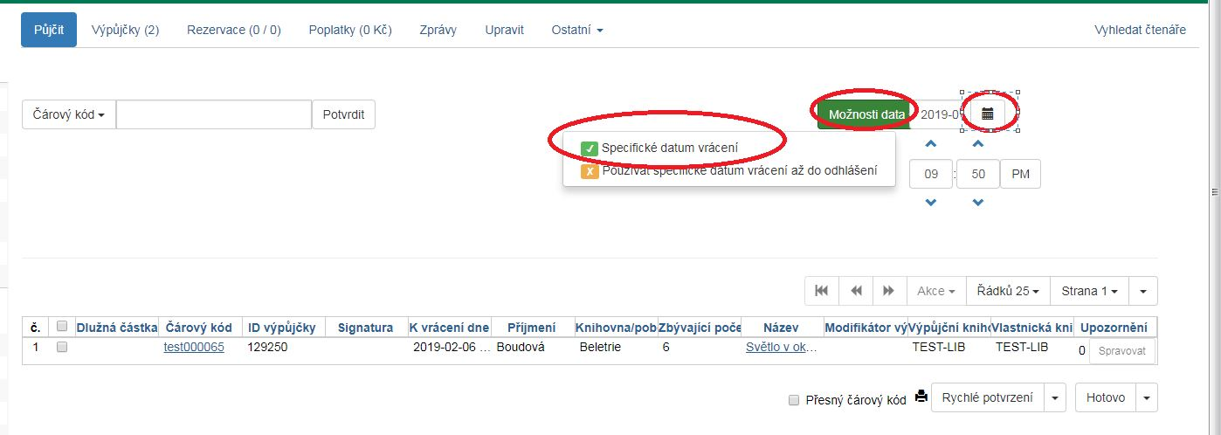
Čas (hodinu a minutu vrácení) použijte pouze v případě výpůjčky trvající hodiny nikoliv dny. Zvolené datum je aplikováno na všechny následně provedené výpůjčky, dokud bude zaškrtávací pole „Specifické datum vrácení“ aktivováno nebo dokud neopustíte čtenářské konto.

Půjčení nezkatalogizovaného exempláře (předkatalogizace)
Systém Evergreen umožňuje vypůjčit i exempláře, které doposud nebyly zkatalogizované. V tomto případě je potřeba, aby exemplář měl přidělen čárový kód.
- Ve čtenářském kontě na kartě „Půjčit“ načtěte čárový kód exempláře.
- Objeví se vyskakovací okno s hlášení, že exemplář neexistuje. Ve vyskakovacím okně vyplňte požadovaná pole a zvolte „Nezkatalogizovaná výpůjčka“.
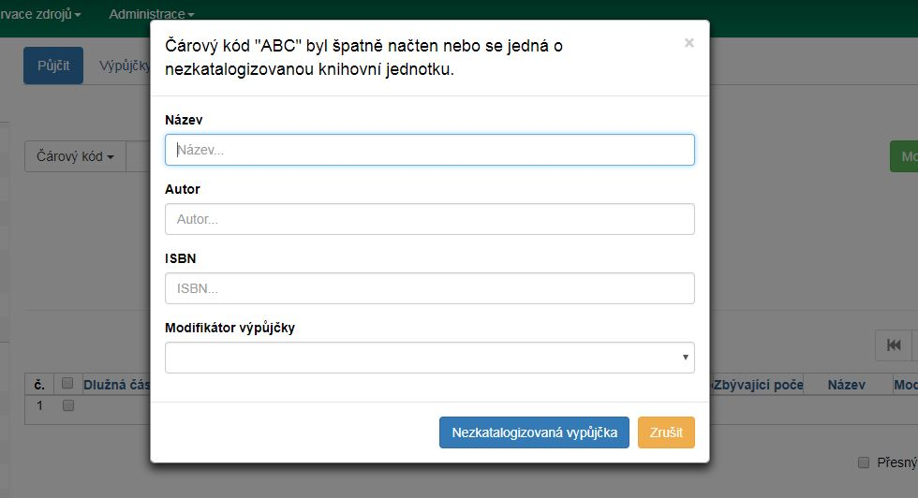
Při vrácení systém Evergreen upozorní personál na to, že má být exemplář předán zpět ke katalogizaci.

Evidence prezenčních výpůjček
1. Na horní liště vyberte „Výpůjčka“ → „Zaznamenat prezenční výpůjčku“ nebo stiskněte klávesu „F6“.
2. Doplňte počet prezenčních užití pro daný exemplář a poté zadejte čárový kód exempláře. 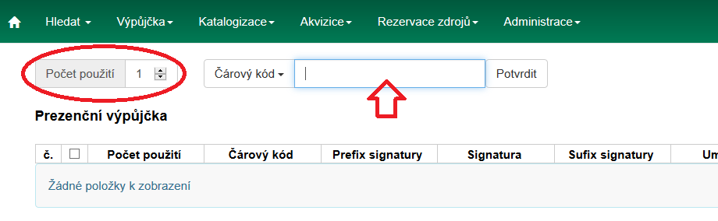
3. Klikněte na tlačítko „Potvrdit“.
Prezenční výpůjčky jsou evidovány bez vztahu ke konkrétnímu čtenářskému kontu. Nejsou také započítávány do statistik běžných výpůjček. Jako prezenční výpůjčku lze zaznamenat i exempláře, které není možné půjčovat (např. jsou nastaveny jako prezenční exempláře).

